Лабораторная работа 2

Создание Dockerfile

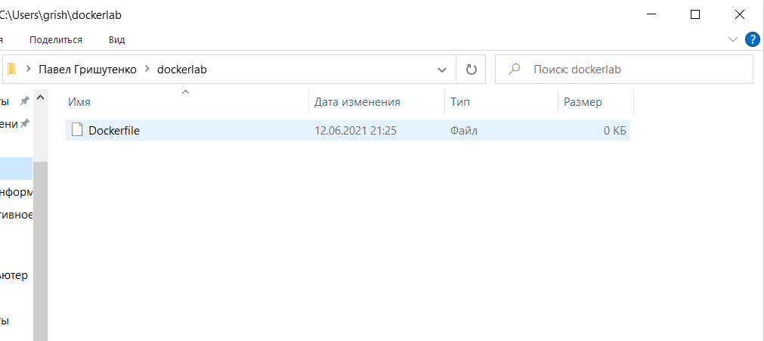

Редактирование Dockerfile

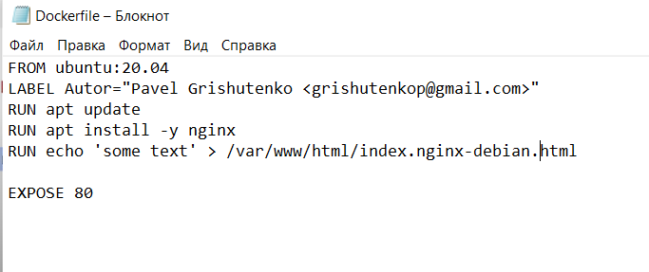

Запуск сборки

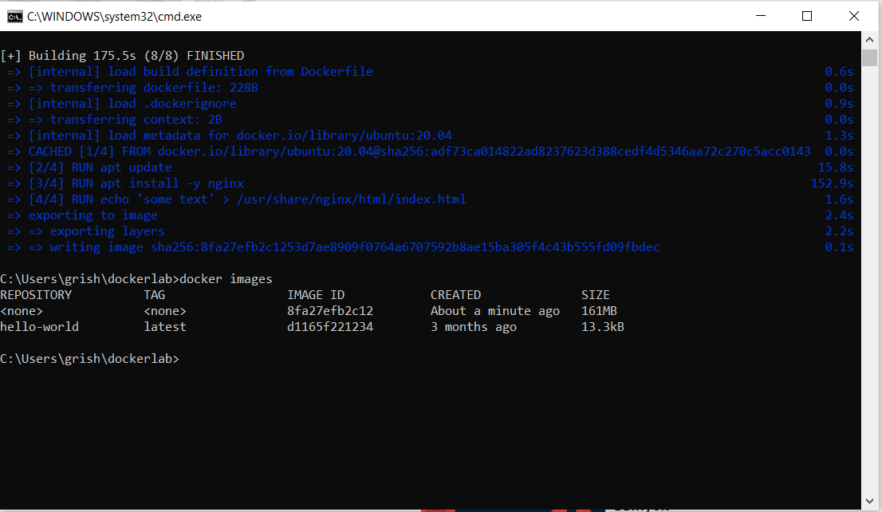

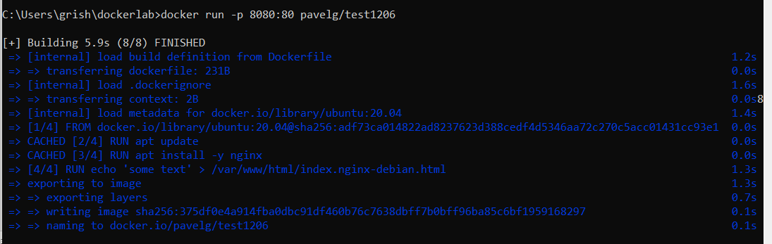

Редактируем Dockerfile

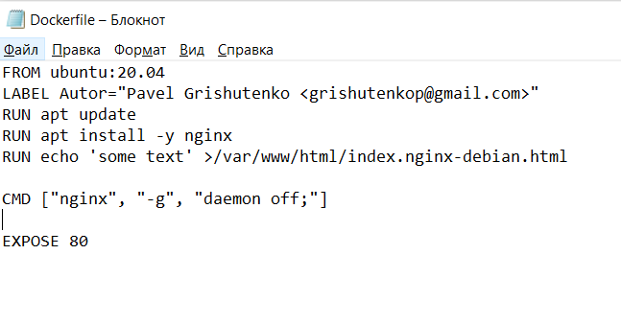

Сборка и запуск

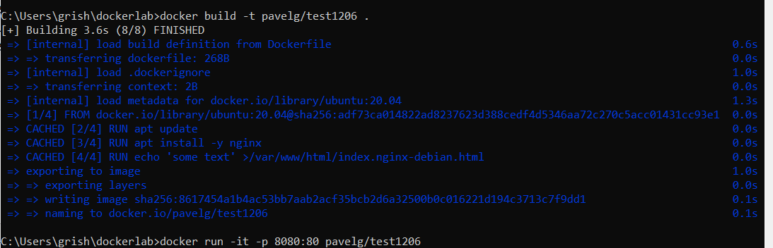

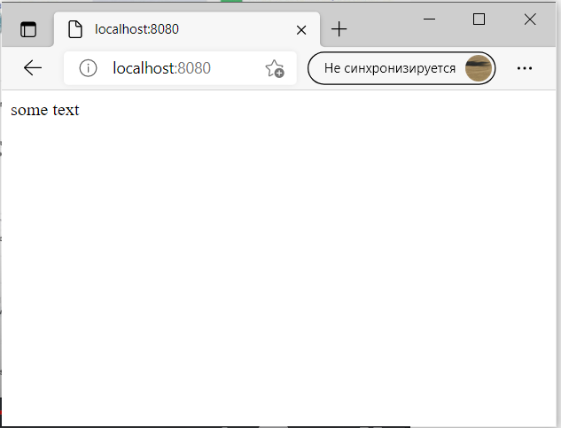

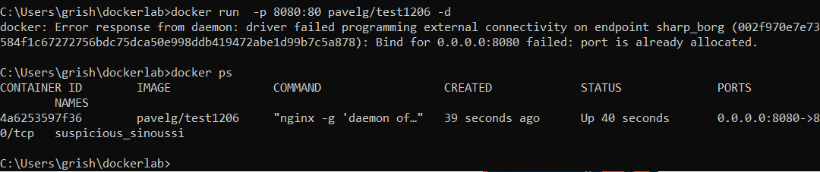

Подготовим файл index.html для docker

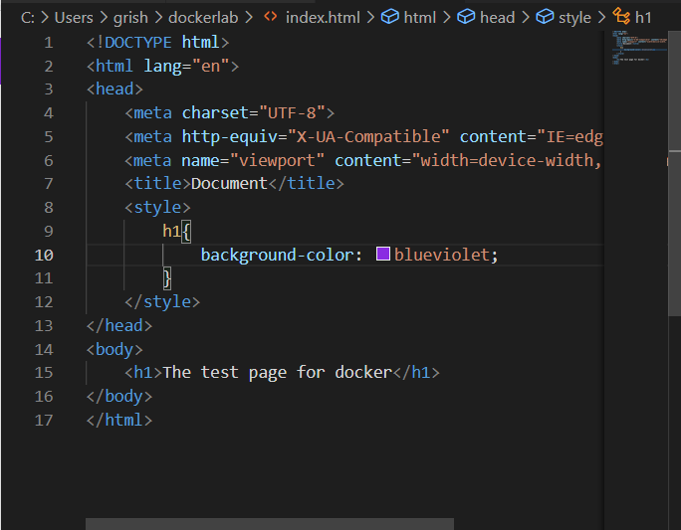

Редактирование Dockerfile и сборка

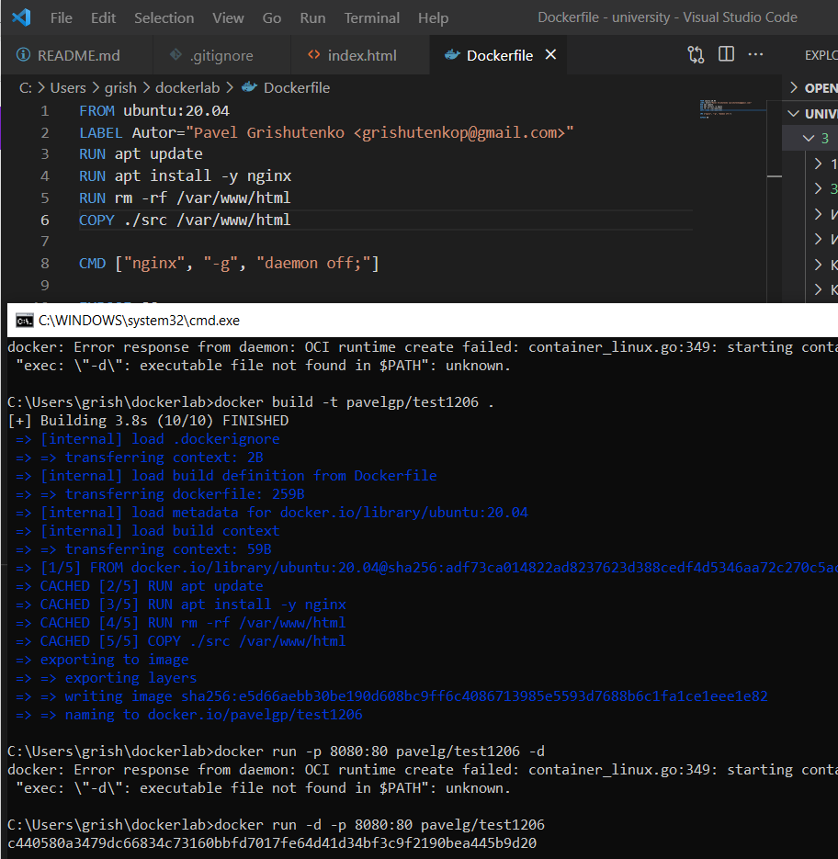

Результат

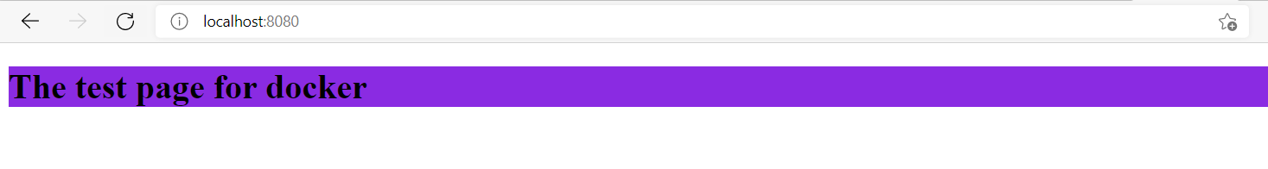

Публикация образа pavelgp/test1206

